26.04.2016

Ansprechpartner Lokalpresse Essen
Dr. Hans Kreul
Standortkommunikation
Goldschmidtstraße 100
45127 Essen
Telefon +49 2151 38 1878
Telefax +49 2151 38 1007
hans.kreul@evonik.com

Azubi-Entdecker-Tag am Evonik Standort Goldschmidtstraße

Erste Schritte in den Job

Essen - Anlässlich des Azubi-Entdecker-Tages am 25. April 2016 lernten 29 Auszubildende des kommenden Lehrjahres gemeinsam mit ihren Familien den neuen Arbeitgeber, ihren Arbeitsplatz und die Ausbilder am Standort näher kennen.

„Dieser Informationstag vor dem eigentlichen Ausbildungsstart im Herbst eignet sich hervorragend, wichtige Aspekte der Ausbildung vorzustellen und noch offene Fragen im persönlichen Gespräch zu klären“, erklärt Ausbildungsleiter Volker Kemper.

Evonik Industries AG
Rellinghauser Straße 1-11
45128 Essen
Telefon +49 201 177-01
Telefax +49 201 177-3475
www.evonik.de

Aufsichtsrat
Dr. Werner Müller, Vorsitzender

Vorstand
Dr. Klaus Engel, Vorsitzender
Dr. Wolfgang Colberg,
Dr. Thomas Haeberle, Thomas Wessel,
Patrik Wohlhauser, Dr. Dahai Yu

Sitz der Gesellschaft ist Essen
Registergericht
Amtsgericht Essen
Handelsregister B 19474
UST-IdNr. DE 811160003
Nach einer Begrüßung und Vorstellung des Werks an der Goldschmidtstraße durch Standortleiter Dr. Bernd Diener erläuterte Teamleiterin Danielle Kruse die verschiedenen Aspekte der zukünftigen Ausbildung und stellte Ausbilder und Ansprechpartner vor. Sie erläutert: „Wir möchten uns als guter Arbeitgeber den neuen Auszubildenden und ihren Familien persönlich vorstellen und ihnen einen Eindruck von ihrer zukünftigen Arbeitswelt vermitteln. Wir haben die Erfahrung gemacht, dass so ein Informationsnachmittag für alle Beteiligten sehr hilfreich ist und die jungen Leute in ihrer Überzeugung stärkt, die richtige Entscheidung getroffen zu haben“.

Anschließend konnten die jungen Leute ihren Ausbildungsplatz vor Ort im Berufsbildungszentrum besichtigen und mit ihrem jeweiligen Ausbilder offene Fragen im direkten Kontakt klären.

Die Bandbreite der Ausbildungsberufe ist groß. In diesem Jahr werden Chemikanten, Chemielaboranten, Lacklaboranten, Elektroniker für Automatisierungstechnik, Industriekaufleute, Industriemechaniker und Fachkräfte für Lagerlogistik ausgebildet. Mit einer Ausbildungsquote von etwa 9 % liegt der Standort Goldschmidtstraße über dem Branchendurchschnitt von 6 %.

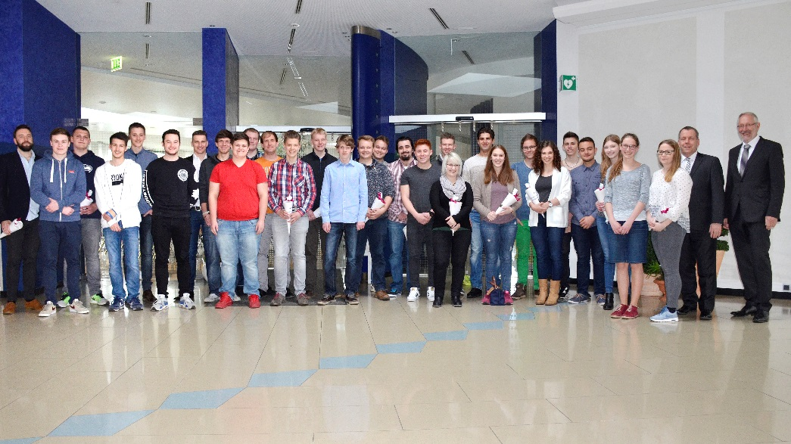

Standortleiter Dr. Bernd Diener (r.) und Ausbildungsleiter Volker Kemper (2.v.r.) begrüßten die Auszubildenden des kommenden Lehrjahres. (Foto: Evonik-kr)

Über Evonik
Evonik, der kreative Industriekonzern aus Deutschland, ist eines der weltweit führenden Unternehmen der Spezialchemie und in den Segmenten Nutrition & Care, Resource Efficiency und Performance Materials tätig. Dabei profitiert Evonik besonders von seiner Innovationskraft und seinen integrierten Technologieplattformen. Mehr als 33.000 Mitarbeiter erwirtschafteten im Geschäftsjahr 2014 einen Umsatz von rund 12,9 Milliarden € und ein operatives Ergebnis (bereinigtes EBITDA) von rund 1,9 Milliarden €.

Rechtlicher Hinweis
Soweit wir in dieser Pressemitteilung Prognosen oder Erwartungen äußern oder unsere Aussagen die Zukunft betreffen, können diese Prognosen oder Erwartungen der Aussagen mit bekannten oder unbekannten Risiken und Ungewissheit verbunden sein. Die tatsächlichen Ergebnisse oder Entwicklungen können je nach Veränderung der Rahmenbedingungen abweichen. Weder Evonik Industries AG noch mit ihr verbundene Unternehmen übernehmen eine Verpflichtung, in dieser Mitteilung enthaltene Prognosen, Erwartungen oder Aussagen zu aktualisieren.

Wer sich für eine Ausbildung bei Evonik interessiert, findet alle wichtigen Informationen unter: www.evonik.de/ausbildung
Evonik Technology & Infrastructure GmbH
Rellinghauser Straße 1-11
45128 Essen
Telefon +49 201 177-01
Telefax +49 201 177-3475
www.evonik.de

Aufsichtsrat
Thomas Wessel, Vorsitzender
Geschäftsführung
Gregor Hetzke, Vorsitzender
Dr. Clemens Immanuel Herberg
Stefan Behrens

Sitz der Gesellschaft ist Essen
Registergericht
Amtsgericht Essen
Handelsregister B 25884

